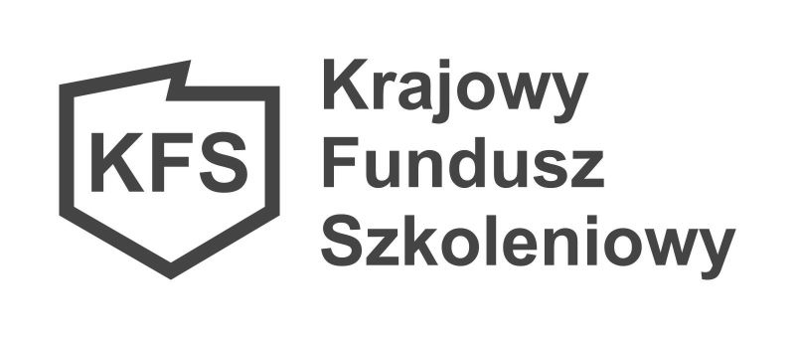


OŚWIADCZENIE - DOT. PRIORYTETU „E” RADY RYNKU PRACY

( załącznik nr 5 do wniosku o dofinansowanie kosztów kształcenia ustawicznego pracowników
i pracodawcy z rezerwy KFS)

Oświadczam, że:

Pracownicy wymienieni w poniższej tabeli posiadają udokumentowane wykonywanie przez co najmniej 15 lat prac w szczególnym warunkach lub o szczególnym charakterze i nie przysługuje im prawo do emerytury pomostowej.

Lp. | Imię i nazwisko pracownika | Rodzaj prac w szczególnych warunkach ( zgodnie z załącznikiem nr 1 do ustawy o emeryturach pomostowych  t.j. Dz. U. 2023 poz. 164) | Rodzaj prac o szczególnym charakterze ( zgodnie z załącznikiem nr 2 do ustawy o emeryturach pomostowych  t.j. Dz. U. 202023 poz. 164) | Okres wykonywania prac od- do

…………………………………………….. ………………………………………………………………..
(miejscowość, data) ( podpis i pieczęć osoby uprawnionej do reprezentacji składania oświadczeń zgodnie z dokumentem rejestrowym)

